Конспект занятия «Традиции и обычаи бурятского и русского народа»

Цель: Приобщение детей к истокам русской и бурятской культуры.
Задачи:
1. Обогатить и расширить знания детей об обычаях и традициях русского и бурятского народа.
2. Обогащать словарь детей малыми формами фольклора: пословицами, поговорками, сказками, загадками.
3. Формировать у детей навыки коллективной игры, интерес к культуре бурятского и русского народа.
4. Воспитывать уважение к культуре коренной национальности, интерес любовь и уважение к обычаям и традициям других народов.
5. Воспитывать интерес к родной земле, ее
прошлому, учить видеть красоту народных обрядов, мудрость традиций,
воспитывать чувство гордости за свой народ и его прошлое.
Оборудование: войлочная юрта, русская изба, бурятские и русские костюмы, ленточка, маски волка и овцы, цветные карандаши, фломастер, листочки,
Ход
Под музыку дети заходят в русском и бурятском костюмах.
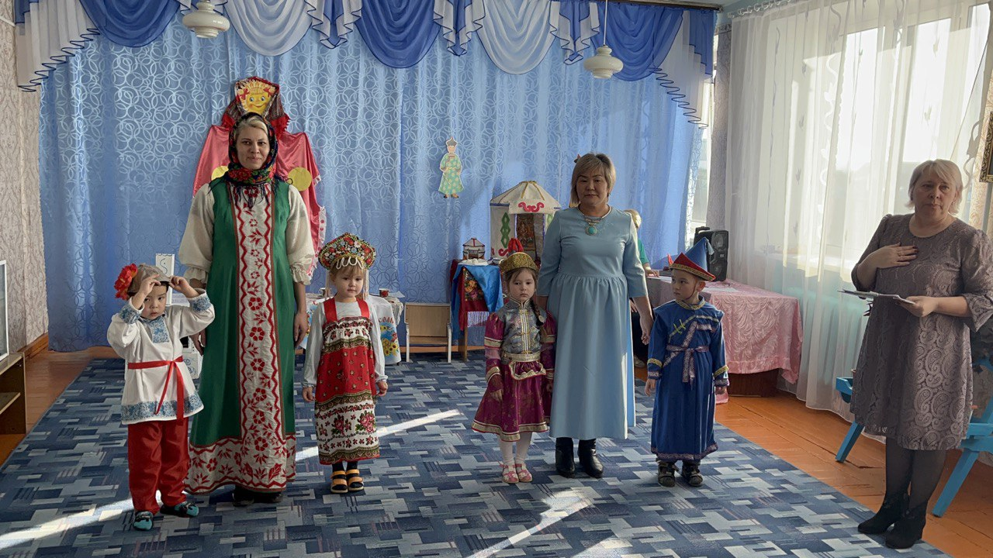
1 ребенок.
Дорогих гостей встречайте
Круглым, пышным караваем.
Он на блюдце расписном
С белоснежным рушником
2 реб. Амар мэндээ! Дорогие друзья!
Воспитатель. Давайте встанем, возьмемся за руки и образуем круг. Взявшись, мы друг другу передаем добрую хорошую энергию. Круг- это символ единения. Он похож на солнце, которое почитают все народы на земле. Вкругу танцуют русский хоровод, бурятский танец «ехор». Ведь мы сейчас объединились, стали как одна большая семья.
Садитесь, ребята.
1. Звучит мелодия. Читаю стихи.
Сибирский край - моя земля
Родимые просторы!
У нас и реки, и поля,
Озёра, степи, горы!
Бурят и русский, как одна семья,
Хотя язык их разный…
Все дочери и сыновья
родной земли прекрасны!
Восп- Ребята, вам понравилось стихотворение? О чём оно?
Нам с вами посчастливилось жить в живописном крае, где бок о бок проживают люди разных национальностей.
В какой республике мы живем? Скажите мне, пожалуйста, люди каких народностей проживают рядом с нами? (ответы детей)
В Бурятии живут не только буряты, но и русские, армяне, грузины, эвенки.
- Да, все мы дружно живем на бурятской земле, люди у нас радушные, доброжелательные, гостеприимные.
У каждого народа есть свой родной язык, свои национальные праздники, свои песни, свои сказки и стихи, которые про свои танцы, свои обычаи, своя национальная одежда.. Каждый народ имеет свои давние традиции, культуру, искусство.
Ребята, где можно познакомиться с культурой русского и бурятского народа? Познакомиться с культурой бурятского и русского народа мы можем, посещая Бурятский драматический театр, Бурятский оперный театр, кукольный театр “Ульгэр”, художественный музей имени Сампилова, этнографический музей, все праздники, которые проходят в нашем селе, это «Сагаалган», «Масленница», «Сурхарбан»» день города.

А сейчас мы вас приглашаем в мир культуры русского и бурятского народа, с вами попадем в культуру и быт и русского и бурятского народа. Русский и бурятский народ очень богат мудрыми традициями и красивыми обычаями
То о чем вы сегодня узнаете, сами расскажите, вы должны запомнить, чтобы продолжить обычаи и традиции наших предков.
Кто такие предки? (Это наши дедушки, бабушки, прадедушки, прабабушки - это кто нас родил)
Отгадайте мою загадку: Дом без крыши и окон,
А живут в нем дружно люди (юрта)
Все буряты раньше проживали не в таких домах как сейчас, а в юртах.
Показываю юрту, украшенную бурятским орнаментом. Буряты вели кочевой образ жизни, они часто кочевали с одного места на другое и им было легко перевозить с собой свой дом-юрту, она у них складывалась, легко разбиралась и собиралась. Обтягивали юрту кожей или войлоком, а в середине отверстие для выхода дыма, так как очаг располагался по середине юрты.
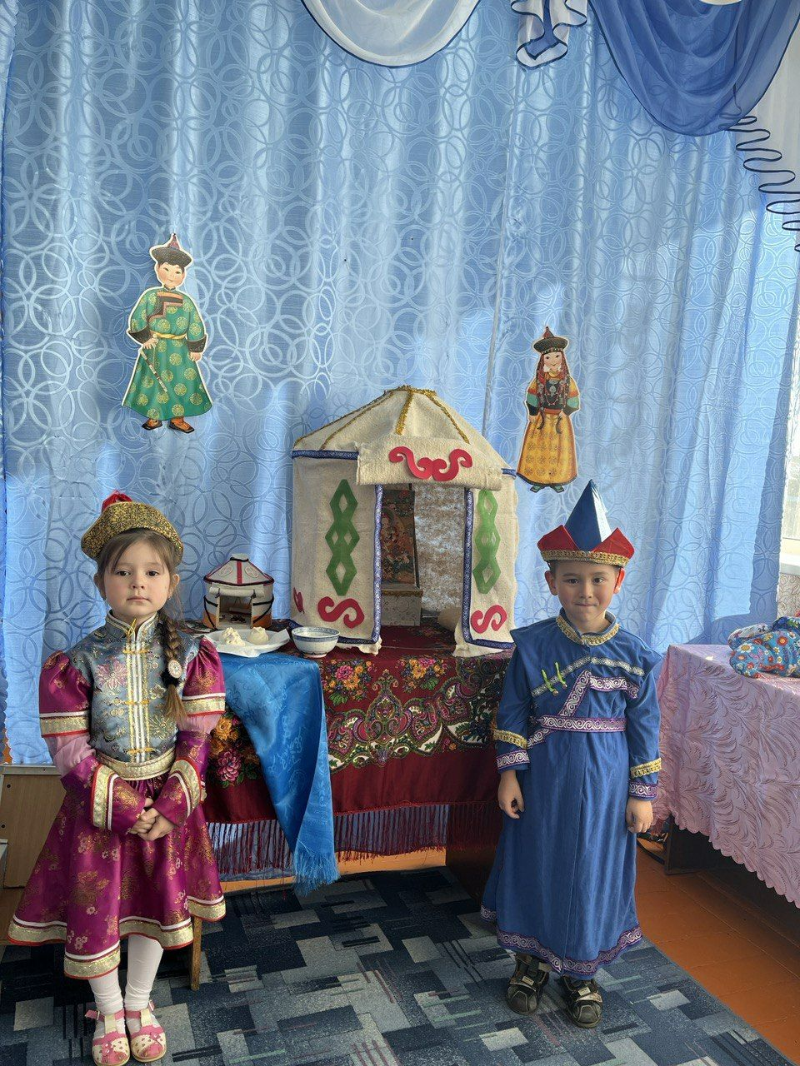

Почему они кочевали? (искали хорошие пастбища, где росла трава густая и сочная)
- Для чего нужны хорошие пастбища? (животные наедались травой и давали много мясо и молока, шерсти, откармливали детенышей)
Каких животных разводили буряты? В какой бурятской сказке вы встречались с этими животными?
Бурятская игра «Волк и ягнята»
Давным-давно на Руси люди строили себе жилища из брёвен. Такие дома называются избами. И всё в избе было сделано из дерева: и пол, и потолок, и мебель, и даже посуда (Показ слайда). Ребята, а знаете ли вы пословицы и поговорки об избе, доме?
-В гостях хорошо, а дома лучше.
-Не красна изба углами, а красна изба пирогами.
-Без хозяина дом – сирота.
-В родном доме и каша гуще.
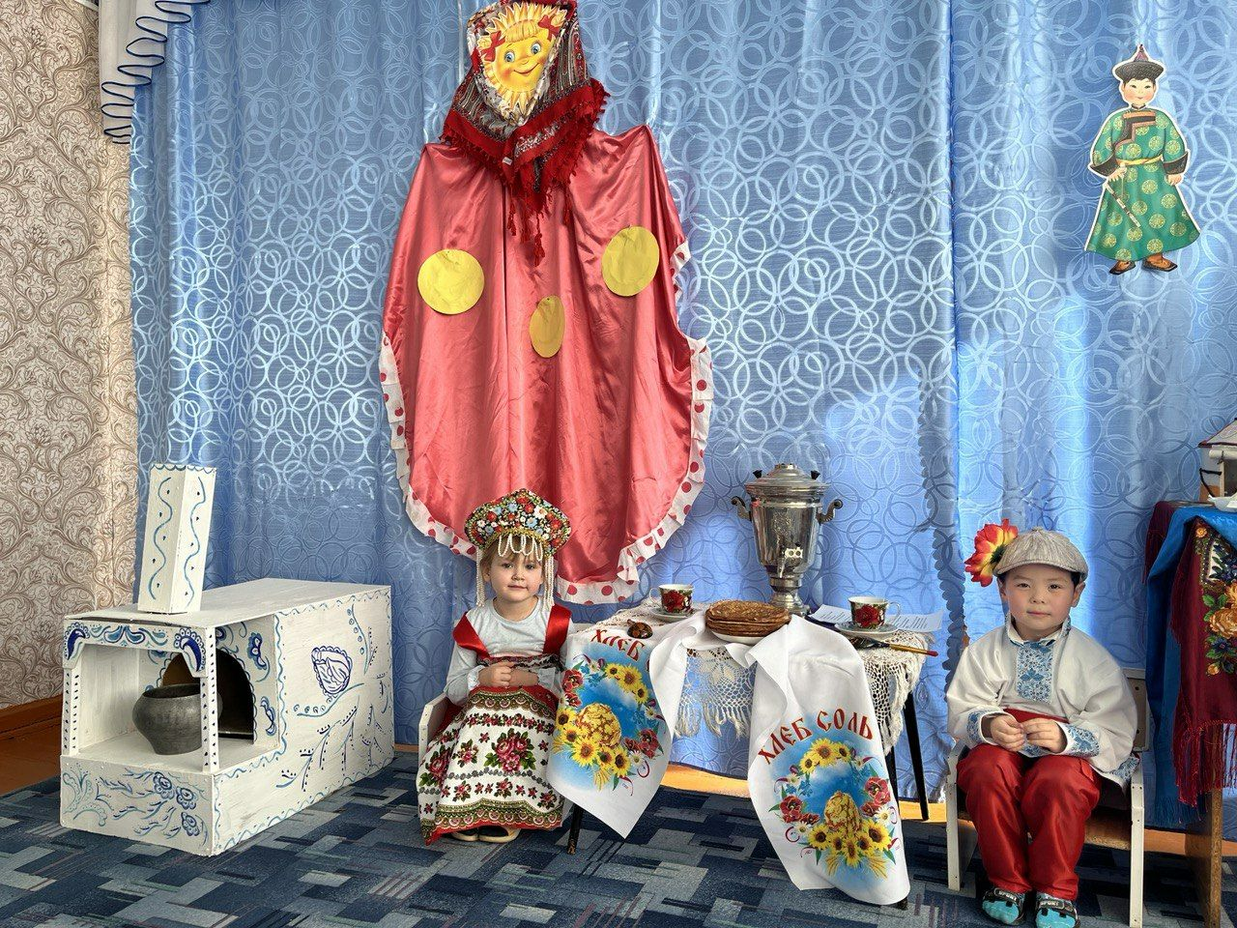

У каждого народа есть свои традиции. Традиция — это то, что передаётся от одного поколения другому.
Традиции бывают семейные. Какие традиции есть у вас в семье?
Рассказы детей о традициях в их семье.
Например, почти во всех семьях существует традиция отмечать день рождения членов семьи и дарить подарки в этот день. (Ответы детей.) Каждому человеку, когда он рождается, дают имя. Часто ребенка называют в честь бабушки или дедушки.
Через порог руку не подавать. Гостя встречаем за порогом и пропускаем впереди себя.
Почему наши предки соблюдали эти традиции? (Потому что они уважали других людей, уважали не только свои традиции, но и традиции других людей.
Ребята, как вы думаете, чем занимались люди в зимние длинные вечера?
В старые времена был такой обычай у русских людей, коротали они зимние вечера вместе, устраивали посиделки. Женщины и молодые девушки по вечерам шили, вышивали, пряли, а за работой песни распевали. Кто за прялкой сидит, кто из глины посуду лепит, другие ложки да плошки вытачивают, то песню затянут, то шуткой перебросятся. Вот так работа у них и спорилась. (Показ слайда).
А чем занимались буряты? Женщины катали войлок, которым укрывали юрты, обрабатывали кожу, шили из нее обувь и одежду и всегда следили за огнем в юрте. Мужчины готовили деревянный острог юрты, делали повозки, вили веревки.
Русский и бурятский народ издавна славились трудолюбием, об это говорят пословицы. Например: рабочие руки не знают скуки.
А какие пословицы о труде вы знаете?
Хочешь, есть калачи - не лежи на печи.
Умение и труд все перетрут.
Дело мастера боится.
Без труда не выудишь рыбку из пруда.
Скучен день до вечера, коли делать нечего.
Сделал дело, гуляй смело.
молодцы, знаете пословицы о труде.
А самые лучшие благопожелания сочинили буряты.
Пусть приумножаются ваши богатства!
Пусть небо высокое вас благословит!
Пусть мать-земля Вас счастьем одарит!
Пусть будут у вас дети и внуки!
Пусть не смолкнет детский смех!
Пусть в ваших домах царит мир и спокойствие
Всегда горит огонь благополучия и достатка,
Да будет большой приплод и зелёная трава,
Да будет вода аршаном!»
Не только люди умели трудиться, но и отдыхать.
Вот мы и на месте. Предлагаю вам поиграть в русскую народную игру «Заря-заряница». Играющие стоят в кругу, руки опущены. Ведущий - ходит за кругом с лентой и произносит закличку:
«Заря-Заряница!
Солнце во сестрица.
По небу ходило,
В очи обронило,
В очи золотые
Ленты голубые.»
С последними словами ведущий осторожно кладет ленту на плечо одному из вас. Тот быстро берет ленту, поворачивается спиной к ведущему:
И на слова:
«Раз – два – не воронь,
Беги как огонь!»
Оба разбегаются в разные стороны по кругу, кто быстрей возвратиться на место. Кто не успел, тот становится водящим - зарей. Понятно? Давайте поиграем
Мы немного поиграли, а я вспомнила, что русский народ богат не только играми и хороводами, но и богат сказками. Самые лучшие, интересные сказки- это, конечно, русские.
Ребята, вы много сказок знаете?
- Да.
А вот какие сказки, вы узнаете, когда мои загадки отгадаете.
— Вымолвил словечко, покатилась печка,
Прямо из деревни, к царю да царевне,
И за что, не знаю, повезло лентяю. (По щучьему веленью).
— Не лежалось на окошке – покатился по дорожке. (Колобок).
— Колотил да колотил по тарелке носом – ничего не проглотил и остался с носом. (Лиса и журавль).
— Нет ни речки, ни пруда, где воды напиться,
Очень вкусная вода, в ямке от копытца. (Сестрица Аленушка и братец Иванушка).
— Мышка дом себе нашла, мышка добрая была,
В доме том, в конце концов, стало множество жильцов. (Теремок).
- Я знаю, что сказки вам читают мамы и папы, рассказывают бабушки и дедушки, сказочные герои обращаются к вам с экранов телевизоров. Многие из сказок, особенно любимые, вы знаете почти наизусть и все таки, готовы слушать снова и снова.
Давайте подумаем вместе, чем же нас притягивают сказки? За что мы их так любим? (Ответы детей). Сказка, ребята, это особый прекрасный мир, где может произойти любое чудо, где действуют добрые сила и силы зла, где героев подстерегают разные опасности, им приходится преодолевать трудности, но неизменно добро побеждает зло, на помощь слабым и беззащитным приходит сильный и смелый герой, а такие качества человека как доброта, трудолюбие, терпение – вознаграждаются.

Бурятский хоровод «Ехор» Приглашаем всех гостей
ИТОГ. Люди независимо от национальности, должны жить в дружбе, согласии, уважать и почитать традиции, обычаи другого народа. Тогда на земле не будет войн, всегда будет над нами голубое небо, светить яркое солнце и мир во всем мире, ярко цвели цветы, деревья шелестели.
